Фамилия, имя, отчество  педагогического работника | Друзенко Елена Владимировна | 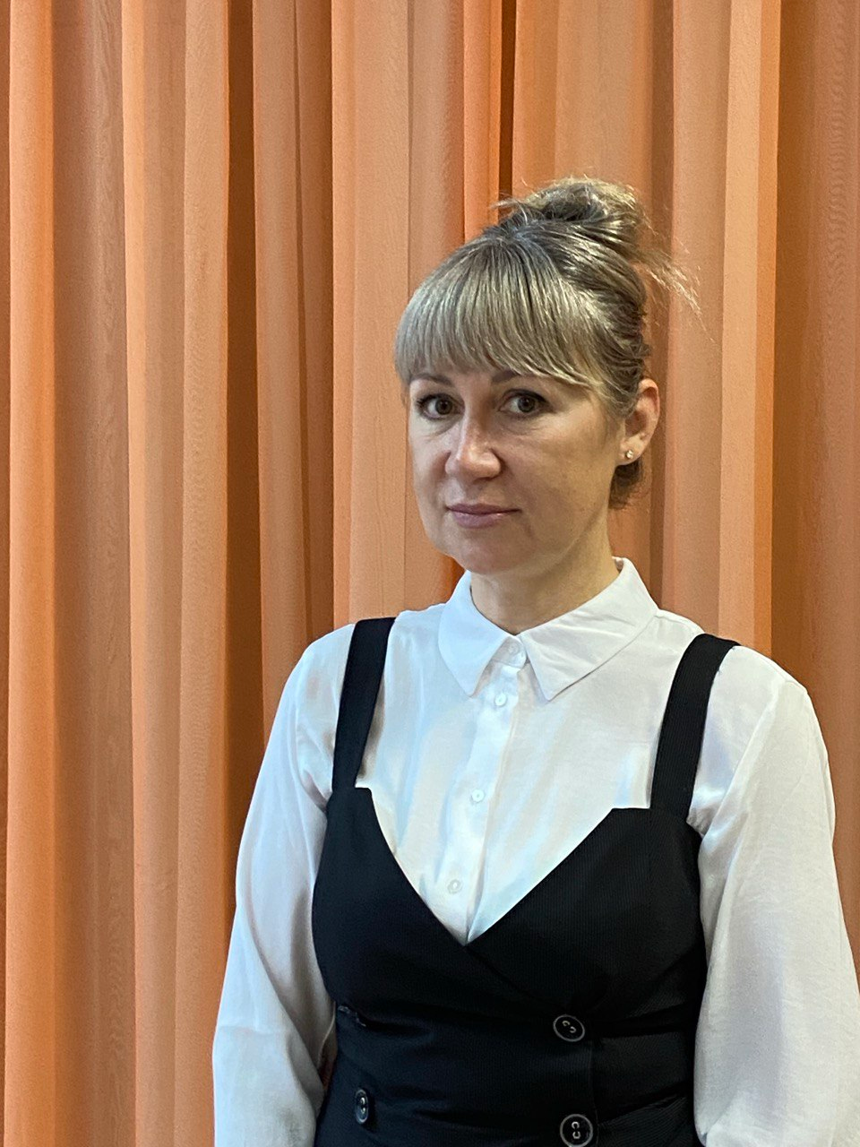
Занимаемая должность (должности) | Воспитатель
Преподаваемые учебные предметы, курсы, дисциплины | -
Уровень (уровни) профессионального образования с указанием наименования направления подготовки и (или) специальности, в том числе научной, и квалификации | Высшее образование.  Государственное образовательное учреждение высшего профессионального образования «Санкт-Петербургский государственный университет сервиса и экономики».  Специальность «Менеджмент организации».  Квалификация «Менеджер».
Ученая степень (при наличии) | Не имеет
Ученое звание (при наличии) | Не имеет
Сведения о повышении квалификации
(за последние 3 года)
Сведения о профессиональной переподготовке (при наличии) | 2019 г. Квалификация «Воспитатель дошкольной образовательной организации».
Сведения о продолжительности опыта (лет) работы в профессиональной сфере, соответствующей образовательной деятельности по реализации учебных предметов, курсов, дисциплин (модулей) | 2 года 2 месяца
Наименование программ, в реализации которых участвует педагогический работник: | Образовательная программа дошкольного образования государственного бюджетного дошкольного образовательного учреждения детского сада № 117 Фрунзенского района Санкт-Петербурга.

